Кажется, лето в этом году нас не подвело! Хочется понежиться на солнышке. И эта мысль успешно конкурирует с другой - стоит ли заниматься развитием ребенка летом или устроить ему каникулы?

А ведь летом ребенок может увидеть, потрогать, попробовать все то, что зимой он, возможно, видел только на картинке - ягоды, фрукты, цветы, насекомые, речка или море...

Развитие малыша летом не останавливается! Наоборот, продвигается быстрыми темпами. Особенно, если Вы ему в этом помогаете.

А заниматься ли летом творчеством?

А почему нет? Передайте вместе с малышом новые впечатления в творчестве! Вокруг столько яркого, красивого, интересного, вдохновляющего!

Совместите приятное с полезным, ведь творчество:
- развивает мелкую моторику и координацию рук ребенка;
- повышает его эрудицию;
- помогает не только получить новые знания, но и закрепить их;
- помогает ребенку выразить его чувства и эмоции доступными, интересными и безопасными для окружающих способами;
- развивает фантазию малыша;
- объединяет Вас и Вашего ребенка общим увлекательным делом!
Если Ваш малыш никогда еще не занимался творчеством, лето - самая удобная пора для этого начинания. Потому что заниматься можно голышом, не боясь испачкаться и озябнуть.

Начните с рисования, предложите ему также аппликацию и лепку.

Вопрос, как превратить прогулку в развивающее занятие отпадет сам собой, как только вы познакомитесь с ленд артом. Это замечательный вид творчества, который идеально подходит для лета. На первый взгляд может показаться, что ленд арт – это поделки из природных материалов, выполненные на свежем воздухе. Но смысл несколько глубже. Важен сам процесс создания ленд арт картины, единение с уголком природы, в котором вы находитесь и использование только тех материалов, что найдены непосредственно здесь.

Чему может научить ленд арт?
- наблюдательности
- развитию воображения и фантазии
- новым тактильным ощущениям
- заботе о природе (необязательно срывать листочки, ломать ветки. Достаточно использовать то, что находится под ногами)
- креативному взгляду на стандартные вещи
- способствовать развитию речи
- пространственному ориентированию
- составлению композиции
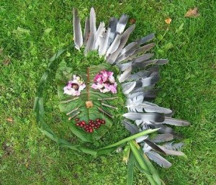
Лэнд артом мы называем картины и скульптуры, которые могут воспроизводить образы и предметы из жизни (человечки, машины, кораблики, животные и пр.), узоры, мандалы, спирали, абстрактные и объемные модели. Не знаете, что еще придумать? Спросите у ребенка. Уверена, что у него масса идей
С какого возраста можно заниматься ленд артом?
Здесь нет ограничений и рекомендаций, но конечно, малышам в возрасте до года сложно создавать, скорее им понравится разрушать. Самый простой прием лэнд арта, который мы опробовали со Степой прошлым летом (нам было около 9 месяцев) – выкладывание рядов и последовательностей и шишек и веточек ели. Правда я рассматривала такое совместное творчество как способ развития мелкой моторики.
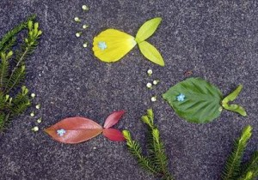
Надеюсь, что ленд арт картины, представленные на фотографиях вдохновят вас на создание своих шедевров и увлекут ваших деток.
Приятный занятий и нескучного лета!

